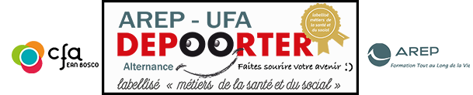

Venez apprendre une nouvelle forme de communication visuelle !
Savoir s’exprimer au quotidien, se présenter, faire connaissance, questionner, échanger de façon simple.
Ouvert à tous.
Vous vous sentez concerné par la Langue des Signes.
Venez apprendre la Langue des Signes pour le plaisir, ou pour un atout professionnel et personnel.

Une certification professionnelle délivrée
Profitez du compte personnel de formation

